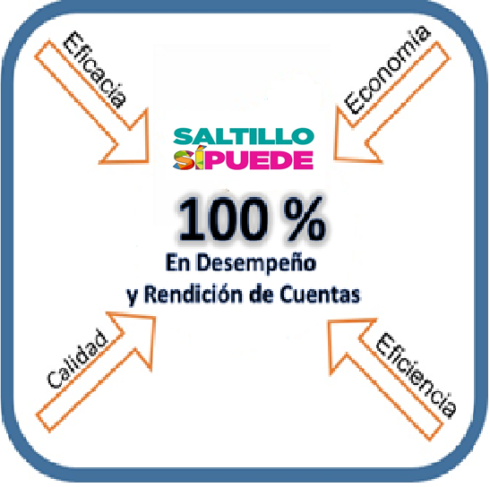

Resultado de la revisión al contenido del Informe del Presupuesto basado en Resultados y el Sistema de Evaluación del Desempeño (PBR-SED) del 1er. Trimestre del 2017.

Revisión al 31 de Marzo del 2017

Aspectos Legales

LINEAMIENTOS para la construcción y diseño de indicadores de desempeño mediante la Metodología de Marco Lógico.

El Consejo Nacional de Armonización Contable con fundamento en los artículos 6, 7, 9, 54, 64, y 79 de la Ley General de Contabilidad Gubernamental, y
CONSIDERANDO
Que el artículo 134 de la Constitución Política de los Estados Unidos Mexicanos establece que los recursos económicos de que dispongan la Federación, los estados, los municipios, el Distrito Federal y los órganos político-administrativos de sus demarcaciones territoriales, se administrarán con eficiencia, eficacia, economía, transparencia y honradez para satisfacer los objetivos a los que estén destinados. Adicionalmente, dispone que los resultados del ejercicio de dichos recursos serán evaluados por las instancias técnicas que establezcan, respectivamente, la Federación, los estados y el Distrito Federal, para los efectos indicados;
Que la Ley General de Contabilidad Gubernamental tiene por objeto establecer los criterios generales que rigen la contabilidad gubernamental y la emisión de información financiera de los entes públicos, con el fin de lograr su adecuada armonización. Además, prevé que los entes públicos aplicarán la contabilidad gubernamental para facilitar el registro y la fiscalización de los activos, pasivos, ingresos y gastos; así como contar con indicadores para medir los avances físico-financieros relacionados con los recursos federales que el Gobierno Federal y las entidades federativas ejerzan, contribuyendo a medir la eficacia, economía y eficiencia del gasto e ingreso público;
Que con la finalidad de definir y establecer las consideraciones en materia de Presupuesto basado en Resultados y el Sistema de Evaluación del Desempeño (PbR-SED), se hace necesario involucrar la Metodología de Marco Lógico dentro del proceso de armonización contable, para la generación periódica de la información financiera sobre el seguimiento, monitoreo y evaluación, y
Que a efecto de dar cumplimiento a las citadas disposiciones y que los entes públicos cuenten con elementos y referencias que permitan armonizar la generación de indicadores para resultados y de desempeño, se presentaron para su análisis y discusión al Consejo Nacional de Armonización Contable, en su segunda reunión de 2013, celebrada el 3 de mayo de 2013, los Lineamientos para la construcción y diseño de indicadores de desempeño mediante la Metodología de Marco Lógico, mismos que se aprobaron emitir en los términos siguientes:

LINEAMIENTOS PARA LA CONSTRUCCIÓN Y DISEÑO DE INDICADORES DE DESEMPEÑO MEDIANTE LA METODOLOGÍA DE MARCO LÓGICO
Capítulo I
Disposiciones Generales
PRIMERO.- Los presentes Lineamientos tienen por objeto definir y establecer las disposiciones para la generación, homologación, estandarización, actualización y publicación de los indicadores de desempeño de los programas operados por los entes públicos, que permitan dar cumplimiento a lo establecido en la Ley General de Contabilidad Gubernamental.
SEGUNDO.- Las definiciones previstas en el artículo 4, de la Ley General de Contabilidad Gubernamental serán aplicables a los presentes Lineamientos. Adicionalmente a dicho artículo, se entenderá por:
I. CONEVAL: al Consejo Nacional de Evaluación de la Política de Desarrollo Social;
II. Evaluación: al análisis sistemático y objetivo de los programas coordinados por los entes públicos y que tienen como finalidad determinar la pertinencia y el logro de sus objetivos y metas, así como su eficiencia, eficacia, calidad, resultados, impacto y sostenibilidad;
III. Indicadores: a la expresión cuantitativa o, en su caso, cualitativa que proporciona un medio sencillo y fiable para medir logros, reflejar los cambios vinculados con las acciones del programa, monitorear y evaluar sus resultados;
IV. Ley de Contabilidad: a la Ley General de Contabilidad Gubernamental;
V. MIR: a la Matriz de Indicadores para Resultados, que es la herramienta de planeación estratégica que en forma resumida, sencilla y armónica establece con claridad los objetivos del Programa Presupuestario y su alineación con aquellos de la planeación nacional, estatal, municipal y sectorial; incorpora los indicadores que miden los objetivos y resultados esperados; identifica los medios para obtener y verificar la información de los indicadores; describe los bienes y servicios a la sociedad, así como las actividades e insumos para producirlos; e incluye supuestos que son factores externos al programa que influyen en el cumplimiento de los objetivos;
VI. MML: a la Metodología del Marco Lógico, que es la herramienta de planeación estratégica basada en la estructuración y solución de problemas o áreas de mejora, que permite organizar de manera sistemática y lógica los objetivos de un programa y sus relaciones de causa y efecto, medios y fines. La MML facilita el proceso de conceptualización y diseño de programas, y
VII. Programas: a los programas aprobados conforme a los ordenamientos de los entes públicos, con base en los cuales se ejecutan las acciones para el ejercicio de sus recursos; asimismo las estrategias que integran a un conjunto de programas.
Capítulo II
Ámbito de aplicación
TERCERO.- Las presentes disposiciones serán de observancia obligatoria para los entes públicos y éstos se ajustarán a la normativa federal en relación con los recursos públicos federales que utilicen.

CAPITULO III
Indicadores del desempeño
CUARTO.- Para la generación, homologación, actualización y publicación de los indicadores de desempeño de los programas operados por los entes públicos, éstos deberán considerar la MML a través de la MIR y podrán hacer uso de las Guías para la construcción de la MIR y para el diseño de indicadores que se encuentran disponibles en las páginas de Internet de la Secretaría de Hacienda y Crédito Público, la Secretaría de la Función Pública y el CONEVAL.
QUINTO.- Los indicadores de desempeño permitirán verificar el nivel de logro alcanzado por el programa y deberán cumplir los siguientes criterios:
a) Claridad: que sean precisos e inequívocos, es decir, entendibles y que no den lugar a interpretaciones;
b) Relevancia: que reflejen una dimensión importante de logro del objetivo, deben proveer información sobre la esencia del objetivo que se quiere medir;
c) Economía: que la información que se proporcione sea necesaria para generar el indicador deberá estar disponible a un costo razonable;
d) Monitoreable: que puedan sujetarse a una verificación independiente;
e) Adecuado: que aporten una base suficiente para evaluar el desempeño, y
f) Aportación marginal: que en el caso de que exista más de un indicador para medir el desempeño en determinado nivel de objetivo, debe proveer información adicional en comparación con los otros indicadores propuestos.
SEXTO.- Los indicadores deberán ser estratégicos y de gestión. Los indicadores estratégicos deberán medir el grado de cumplimiento de los objetivos de las políticas públicas y de los programas presupuestarios y deberán contribuir a corregir o fortalecer las estrategias y la orientación de los recursos. Los indicadores de gestión deberán medir el avance y logro en procesos y actividades, es decir, sobre la forma en que los bienes y servicios públicos son generados y entregados. Incluyen los indicadores que dan seguimiento a las actividades y aquellos que entregan bienes y/o servicios para ser utilizados por otras instancias.

En concordancia con la Ley General de Desarrollo Social, los indicadores estratégicos para programas sociales podrán corresponder a indicadores de resultados, los cuales reflejan el cumplimiento de los objetivos sociales de los programas, metas y acciones de la Política Nacional de Desarrollo Social, o bien, a indicadores de gestión que miden procesos, pudiendo corresponder a indicadores de bienes y servicios.
Los indicadores deberán considerar alguna de las siguientes dimensiones:
a) Eficacia: mide el grado de cumplimiento de los objetivos;
b) Eficiencia: mide la relación entre los productos y servicios generados con respecto a los insumos o recursos utilizados;
c) Economía: mide la capacidad para generar y movilizar adecuadamente los recursos financieros, y
d) Calidad: mide los atributos, propiedades o características que deben tener los bienes y servicios para satisfacer los objetivos del programa.
Para cada indicador deberá elaborarse una ficha técnica, la cual, contendrá al menos los siguientes elementos:

a) Nombre del indicador: es la expresión que identifica al indicador y que manifiesta lo que se desea medir con él. Desde el punto de vista operativo, puede expresar al indicador en términos de las variables que en él intervienen;
b) Definición del indicador: es una explicación más detallada del nombre del indicador. Debe precisar qué se pretende medir del objetivo al que está asociado; ayudar a entender la utilidad, finalidad o uso del indicador;
c) Método de cálculo: se refiere a la expresión matemática del indicador. Determina la forma en que se relacionan las variables;
d) Frecuencia de medición: hace referencia a la periodicidad en el tiempo con que se realiza la medición del indicador;
e) Unidad de Medida: hace referencia a la determinación concreta de la forma en que se quiere expresar el resultado de la medición al aplicar el indicador, y
f) Metas: establece límites o niveles máximos de logro, comunican el nivel de desempeño esperado y permiten enfocarla hacia la mejora.
Los entes públicos deberán publicar en sus páginas de Internet, junto con los indicadores de desempeño los elementos mínimos establecidos en la ficha técnica, señalados en párrafo anterior.

TRANSITORIOS
PRIMERO.- Los presentes Lineamientos entrarán en vigor al día siguiente al de su publicación en el Diario Oficial de la Federación.
SEGUNDO.- En términos de los artículos 7 y 15 de la Ley de Contabilidad, el Secretario Técnico llevará un registro público en una página de Internet de los actos que los gobiernos de las entidades federativas, municipios y demarcaciones territoriales del Distrito Federal realicen para la adopción e implementación de los presentes Lineamientos. Para tales efectos, los gobiernos de las entidades federativas, los municipios y las demarcaciones territoriales del Distrito Federal remitirán al Secretario Técnico la información relacionada con dichos actos. Dicha información deberá ser enviada a la dirección electrónica conac_sriotecnico@hacienda.gob.mx, dentro de un plazo de 15 días hábiles contados a partir de la conclusión del plazo fijado por el CONAC.
TERCERO.- En cumplimiento a lo dispuesto por el artículo 7, segundo párrafo de la Ley de Contabilidad, los presentes Lineamientos deberán ser publicados en los medios oficiales de difusión escritos y electrónicos de las entidades federativas, municipios y demarcaciones territoriales del Distrito Federal.
En la Ciudad de México, siendo las quince horas del día 3 de mayo del año dos mil trece, con fundamento en los artículos 11 de la Ley General de Contabilidad Gubernamental, 12, fracción IV, y 64 del Reglamento Interior de la Secretaría de Hacienda y Crédito Público, el Titular de la Unidad de Contabilidad Gubernamental de la Subsecretaría de Egresos de la Secretaría de Hacienda y Crédito Público, en mi calidad de Secretario Técnico del Consejo Nacional de Armonización Contable, HAGO CONSTAR Y CERTIFICO que el documento consistente en 3 fojas útiles, impresas por anverso y reverso, rubricadas y cotejadas, denominado Lineamientos para la construcción y diseño de indicadores de desempeño mediante la Metodología de Marco Lógico, corresponde con el texto aprobado por el Consejo Nacional de Armonización Contable, mismo que estuvo a la vista de los integrantes de dicho Consejo en su segunda reunión celebrada, en segunda convocatoria, el 3 de mayo del presente año, situación que se certifica para los efectos legales conducentes.
El Secretario Técnico del Consejo Nacional de Armonización Contable, Juan Manuel Alcocer Gamba.- Rúbrica.

LEY FEDERAL DE PRESUPUESTO Y RESPONSABILIDAD HACENDARIA
CÁMARA DE DIPUTADOS DEL H. CONGRESO DE LA UNIÓN Secretaría General Secretaría de Servicios Parlamentarios Dirección General de Servicios de Documentación, Información y Análisis Última Reforma DOF 09-04-2012 56 de 70 Artículo
110.- La Secretaría realizará trimestralmente la evaluación económica de los ingresos y egresos en función de los calendarios de presupuesto de las dependencias y entidades. Las metas de los programas aprobados serán analizadas y evaluadas por las Comisiones Ordinarias de la Cámara de Diputados.
Para efectos del párrafo anterior, el Ejecutivo Federal enviará trimestralmente a la Cámara de Diputados la información necesaria, con desglose mensual. El Consejo Nacional de Evaluación de la Política de Desarrollo Social coordinará las evaluaciones en materia de desarrollo social en términos de lo dispuesto en la Ley General de Desarrollo Social y lo dispuesto en esta Ley.
La evaluación del desempeño se realizará a través de la verificación del grado de cumplimiento de objetivos y metas, con base en indicadores estratégicos y de gestión que permitan conocer los resultados de la aplicación de los recursos públicos federales.
Para tal efecto, las instancias públicas a cargo de la evaluación del desempeño se sujetarán a lo siguiente:
- Efectuarán las evaluaciones por sí mismas o a través de personas físicas y morales especializadas y con experiencia probada en la materia que corresponda evaluar, que cumplan con los requisitos de independencia, imparcialidad, transparencia y los demás que se establezcan en las disposiciones aplicables;
- Todas las evaluaciones se harán públicas y al menos deberán contener la siguiente información:
a) Los datos generales del evaluador externo, destacando al coordinador de la evaluación y a su principal equipo colaborador;
b) Los datos generales de la unidad administrativa responsable de dar seguimiento a la evaluación al interior de la dependencia o entidad;
c) La forma de contratación del evaluador externo, de acuerdo con las disposiciones aplicables;
d) El tipo de evaluación contratada, así como sus principales objetivos;
e) La base de datos generada con la información de gabinete y/o de campo para el análisis de la evaluación;
f) Los instrumentos de recolección de información: cuestionarios, entrevistas y formatos, entre otros;
g) Una nota metodológica con la descripción de las técnicas y los modelos utilizados, acompañada del diseño por muestreo, especificando los supuestos empleados y las principales características del tamaño y dispersión de la muestra utilizada;
h) Un resumen ejecutivo en el que se describan los principales hallazgos y recomendaciones del evaluador externo;
i) El costo total de la evaluación externa, especificando la fuente de financiamiento;
III. Las evaluaciones podrán efectuarse respecto de las políticas públicas, los programas correspondientes y el desempeño de las instituciones encargadas de llevarlos a cabo. Para tal efecto, se establecerán los métodos de evaluación que sean necesarios, los cuales podrán utilizarse de acuerdo a las características de las evaluaciones respectivas; LEY FEDERAL DE PRESUPUESTO Y RESPONSABILIDAD HACENDARIA CÁMARA DE DIPUTADOS DEL H. CONGRESO DE LA UNIÓN Secretaría General Secretaría de Servicios Parlamentarios Dirección General de Servicios de Documentación, Información y Análisis Última Reforma DOF 09-04-2012 57 de 70

IV. Establecerán programas anuales de evaluaciones;
V. Las evaluaciones deberán incluir información desagregada por sexo relacionada con las beneficiarias y beneficiarios de los programas. Asimismo, las dependencias y entidades deberán presentar resultados con base en indicadores, desagregados por sexo, a fin de que se pueda medir el impacto y la incidencia de los programas de manera diferenciada entre mujeres y hombres, y Fracción reformada DOF 19-01-2012
VI. Deberán dar seguimiento a la atención de las recomendaciones que se emitan derivado de las evaluaciones correspondientes. Artículo reformado DOF 01-10-2007.

Contenido de Informe
El presente informe se encuentra integrado de acuerdo al Plan Municipal de Desarrollo el cual se presentó ante el cabildo del Municipio de saltillo y se autorizó por este último.

Existen 6 ejes centrales con 15 programas a desarrollar, del cual se desprenden 15 fichas según los PPP (Presupuesto por Programa) que fueron realizados por cada Dirección del Municipio de acuerdo a sus necesidades presupuestales, de los cuales se desarrollaron 218 Componentes de recursos propios y 7 componentes de recursos federales, según los PBR (Presupuesto Basado en Resultados).
1.- ACADEMIA DE POLICIA
2.- POLICIA DE PROXIMIDAD
3.- TURISMO
4.- EMPRESAS COMUNITARIAS Y FAMILIARES
5.- CENTROS COMUNITARIOS
6.- LEGALIZA TU PREDIO
7.- PARTICIPACION CIUDADANA
8.- SERVICIOS PUBLICOS DE CALIDAD
9.- SISTEMA DE MOVILIDAD EFICIENTE
10.-TRANSPARENCIA Y RENDICION DE CUENTAS
11.- EFICIENCIA ADMINISTRATIVA
Eje 1.- Seguridad
Eje 2.- Desarrollo Económico
Eje 3.- Desarrollo Social y Humano
Eje 4.- Infraestructura y Servicios
Eje 5.- Buen Gobierno
Eje 6.- Desarrollo rural
13.-DESARROLLO ECONOMICO EN AREA RURAL
14.-DESARROLLO SOCIAL EN AREA RURAL
15.- INFRAESTRUCTURA Y SERVICIOS
12.-SEGURIDAD EN AERA RURAL
De acuerdo al Plan Municipal de desarrollo
Existen 6 ejes centrales con 15 programas a desarrollar

Los resultados se muestran en el orden anteriormente descrito, por programa, mostrando en cada apartado, la información que a continuación se describe:

- Resultados generales de la revisión de cumplimiento al contenido del 1er. trimestre del año 2017: Contiene una gráfica de columnas en la que se aprecian los programas y el nivel de cumplimiento de las mismas, en cuanto al contenido que debieron presentar en el 1er. trimestre del año 2017.

- Resultados por rubro de la revisión de cumplimiento al contenido del 4to. trimestre del año 2017: Contiene 15 gráficas circulares en las que se aprecia el porcentaje de cumplimiento de los programas y el contenido que debieron presentar en el 1er. trimestre del año 2017.

- Resultados detallados de la revisión de cumplimiento al contenido del 1er. Trimestre del año 2017: Contiene una tabla en la que se detalla por cada programa el nivel de cumplimiento de las mismas, en cuanto al contenido que debieron presentar en el 1er. trimestre del año 2017.

- Resultados por rubro de la revisión de cumplimiento al contenido del 1er. trimestre del año 2017: Contiene 4 gráficas circulares en las que se aprecia el porcentaje de cumplimiento de los puntos de evaluación: Economía, Eficacia, Eficiencia y Calidad y el contenido que debieron presentar en el 1er. trimestre del año 2017.

Para el presente informe se segmentaron tres niveles de cumplimiento, los cuales se describen a continuación:

- Información Completa: Se le asigna en color verde a las áreas que presentaron la totalidad de la información.

- Información Incompleta: Se le asigna en color amarillo a las áreas que presentaron parcialmente la información.

- Sin Información: Se le asigna en color rojo a las áreas que no presentaron la información.

La presentación del informe en comento se realizara de forma trimestral y de la siguiente manera de acuerdo al PAE (Programa Anual de Evaluación de 2017), el cual se encuentra publicado en nuestra página de transparencia del Municipio de Saltillo.

http://transparencia.saltillo.gob.mx/Articulo%2021/XXVII.%C2%A0%C2%A0El%20n%C3%BAmero,%20tipo,%20y%20los%20resultados%20de%20las%20auditor%C3%ADas%20practicadas/PAE%20TRANSPARENCIA1%20(1).pdf:
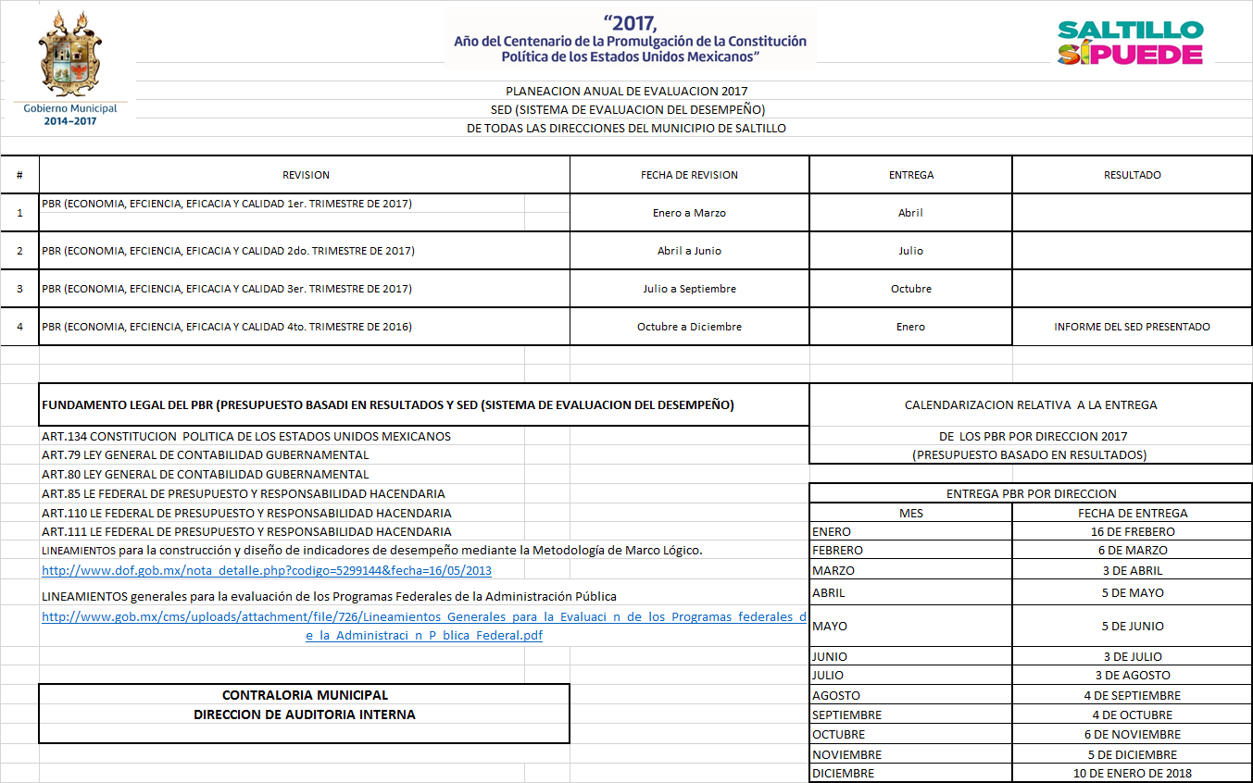

Resultados generales de la revisión de cumplimiento al contenido del 1er.Trimestre (PBR-SED) del año 2017

A continuación, se presentan los resultados generales de la revisión de cumplimiento al contenido del 1er. Trimestre (PBR-SED) del año 2017, mediante gráfica de columna, en la cual se aprecia que:

- De los 15 programas que tiene el Municipio de Saltillo del Estado de Coahuila de Zaragoza, en lo que respecta a la información y resultados que debieron haber presentado en el 1er. Trimestre del 2017, se aprecia que:

● En el 1er. Trimestre del 2017, de los 15 programas que se componen de 216 componentes, presentaron su información completa en 188 de sus componentes, 1 presento su información incompleta y 47 no presentaron información.

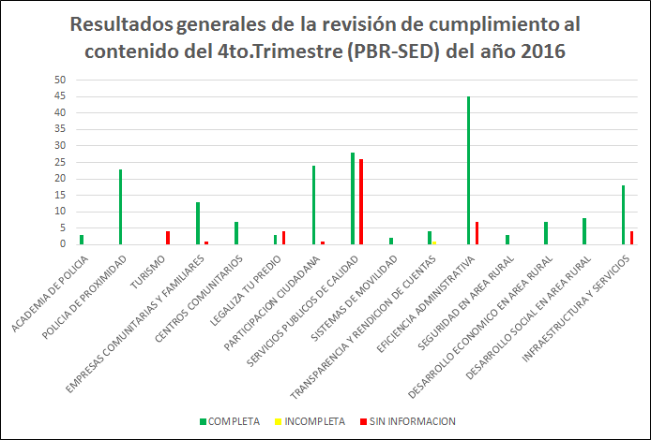

Resultados por rubro de la revisión de cumplimiento al contenido del 1er. Trimestre del año 2017

A continuación, se presentan los resultados generales de la revisión de cumplimiento al contenido del 1er.Trimestre (PBR-SED) del año 2017, mediante 15 gráficas circulares, en las cuales se aprecia que:

- Resultados del programa Academia de Policía: Del 100% de los 15 programas que tiene el Municipio de Saltillo del Estado de Coahuila de Zaragoza, en lo que respecta a la información en cuanto al programa de Academia de Policía, el 100% de sus centros de costos presento de forma completa la información.
- Resultados del programa Policía de Proximidad: Del 100% de los 15 programas que tiene el Municipio de Saltillo del Estado de Coahuila de Zaragoza, en lo que respecta a la información en cuanto al programa de Policía de Proximidad, el 100% de sus centros de costos presento de forma completa la información.
- Resultados del programa Turismo: Del 100% de los 15 programas que tiene el Municipio de Saltillo del Estado de Coahuila de Zaragoza, en lo que respecta a la información en cuanto al programa de Turismo, el 100% sin información.
- Resultados del programa Empresas Comunitarias y Familiares: Del 100% de los 15 programas que tiene el Municipio de Saltillo del Estado de Coahuila de Zaragoza, en lo que respecta a la información en cuanto al programa de Empresas Comunitarias y Familiares, el 93% de sus centros de costos presento de forma completa la información y el 7% de sus centros de costos sin información.
- Resultados del programa Centros Comunitarios: Del 100% de los 15 programas que tiene el Municipio de Saltillo del Estado de Coahuila de Zaragoza, en lo que respecta a la información en cuanto al programa de Centros Comunitarios el 100% de sus centros de costos presento de forma completa la información.
- Resultados del programa Legaliza tu Predio: Del 100% de los 15 programas que tiene el Municipio de Saltillo del Estado de Coahuila de Zaragoza, en lo que respecta a la información en cuanto al programa de Legaliza tu Predio, el 43% de sus centros de costos presento de forma completa la información, el 0% presento de forma incompleta la información y el 57% de sus centros de costos sin información.
- Resultados del programa Participación Ciudadana: Del 100% de los 15 programas que tiene el Municipio de Saltillo del Estado de Coahuila de Zaragoza, en lo que respecta a la información en cuanto al programa de Participación Ciudadana, el 96% de sus centros de costos presento de forma completa la información, el 0% presento de forma incompleta la información y el 4% de sus centros de costos sin información.
- Resultados del programa Servicios Públicos de Calidad: Del 100% de los 15 programas que tiene el Municipio de Saltillo del Estado de Coahuila de Zaragoza, en lo que respecta a la información en cuanto al programa de servicios públicos de calidad, el 52% de sus centros de costos presento de forma completa la información, el 0% presento información incompleta y el 48% de sus centros de costos sin información.

- Resultados del programa Sistema de Movilidad Eficiente: Del 100% de los 15 programas que tiene el Municipio de Saltillo del Estado de Coahuila de Zaragoza, en lo que respecta a la información en cuanto al programa de Sistema de Movilidad Eficiente, el 100% de sus centros de costos presento de forma completa la información, el 0% presento información incompleta y el 0% sin información.
- Resultados del programa Transparencia y Rendición de Cuentas: Del 100% de los 15 programas que tiene el Municipio de Saltillo del Estado de Coahuila de Zaragoza, en lo que respecta a la información en cuanto al programa de Transparencia y Rendición de Cuentas, el 80% de sus centros de costos presento de forma completa la información, el 20% presento información incompleta y el 0% sin información.
- Resultados del programa Eficiencia Administrativa: Del 100% de los 15 programas que tiene el Municipio de Saltillo del Estado de Coahuila de Zaragoza, en lo que respecta a la información en cuanto al programa de Eficiencia Administrativa, el 87% de sus centros de costos presento de forma completa la información, 0% presento información incompleta y el 13% de sus centros de costos sin información.
- Resultados del programa Seguridad en Area Rural: Del 100% de los 15 programas que tiene el Municipio de Saltillo del Estado de Coahuila de Zaragoza, en lo que respecta a la información en cuanto al programa de Seguridad en Area Rural, el 100% de sus centros de costos presento de forma completa la información, el 0% presento información incompleta y 0% sin información.
- Resultados del programa Desarrollo Económico en Area Rural: Del 100% de los 15 programas que tiene el Municipio de Saltillo del Estado de Coahuila de Zaragoza, en lo que respecta a la información en cuanto al programa de Desarrollo Económico en Area Rural, el 100% de sus centros de costos presento de forma completa la información, el 0% presento información incompleta y el 0% sin información.
- Resultados del programa Desarrollo Social en Area Rural: Del 100% de los 15 programas que tiene el Municipio de Saltillo del Estado de Coahuila de Zaragoza, en lo que respecta a la información en cuanto al programa de Desarrollo Social en Area Rural, el 100% de sus centros de costos presento de forma completa la información, el 0% presento información incompleta y el 0 % sin información.
- Resultados del programa Infraestructura: Del 100% de los 15 programas que tiene el Municipio de Saltillo del Estado de Coahuila de Zaragoza, en lo que respecta a la información en cuanto al programa de Infraestructura, el 82% de sus centros de costos presento de forma completa la información, el 0% presento información incompleta y el 20% de sus centros de costos sin información.

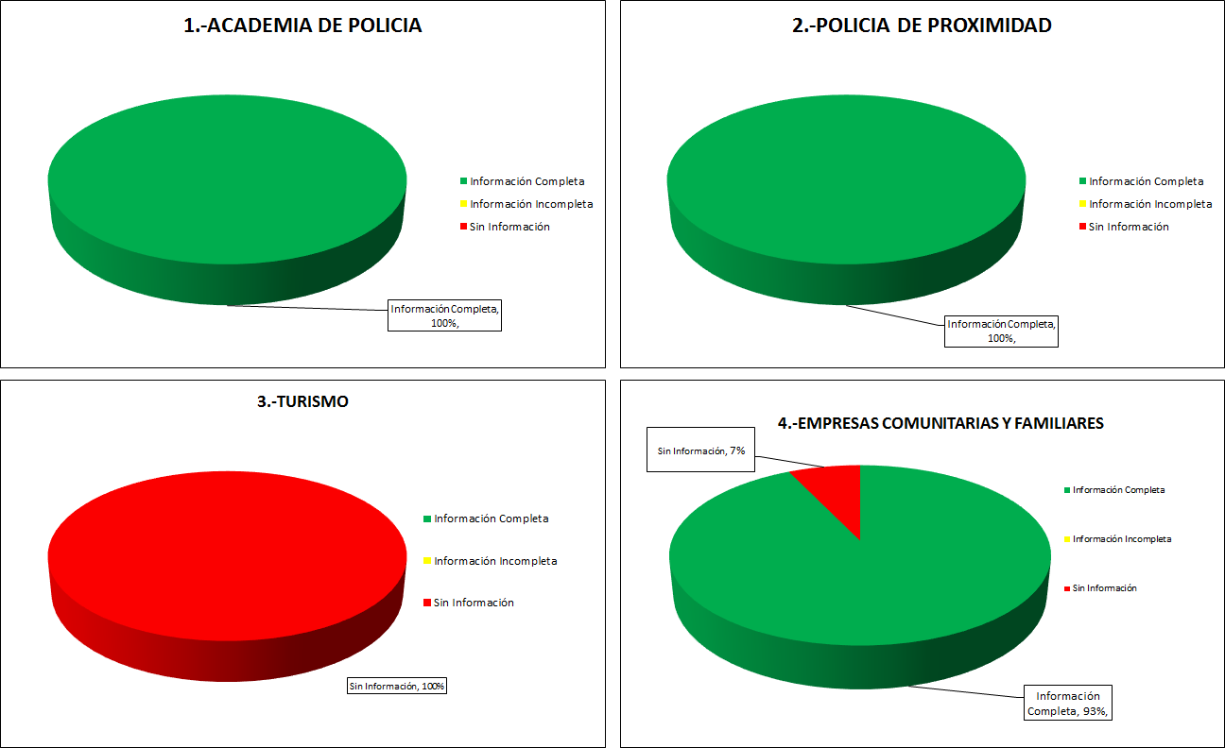
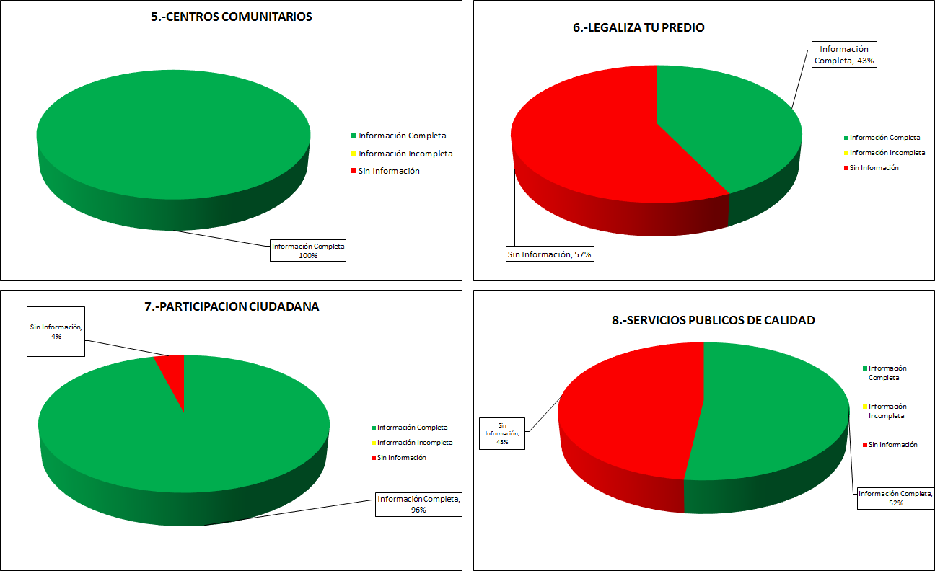

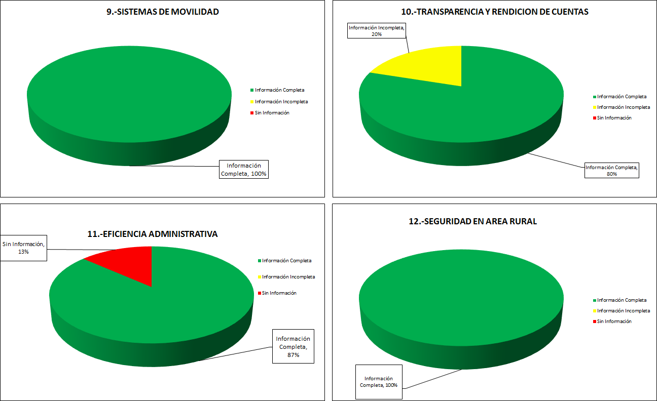
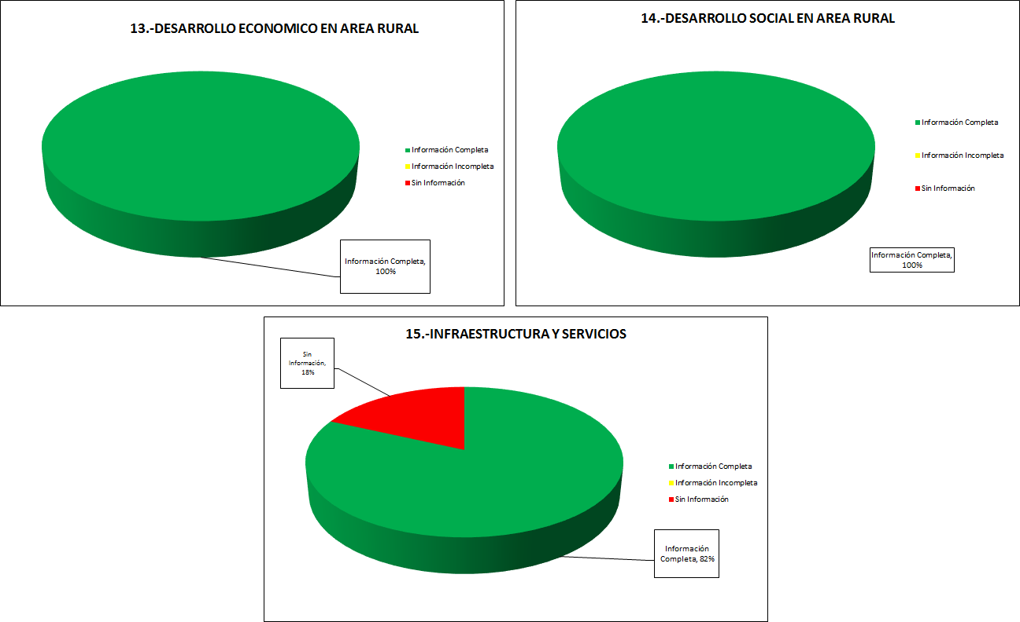

Resultados detallados de la revisión de cumplimiento al
Contenido del 1er. Trimestre del año 2017

A continuación, se presentan los resultados generales de la revisión de cumplimiento al contenido del
1er. Trimestre (PBR-SED) del año 2017, mediante una tabla, en la cual se aprecia que:

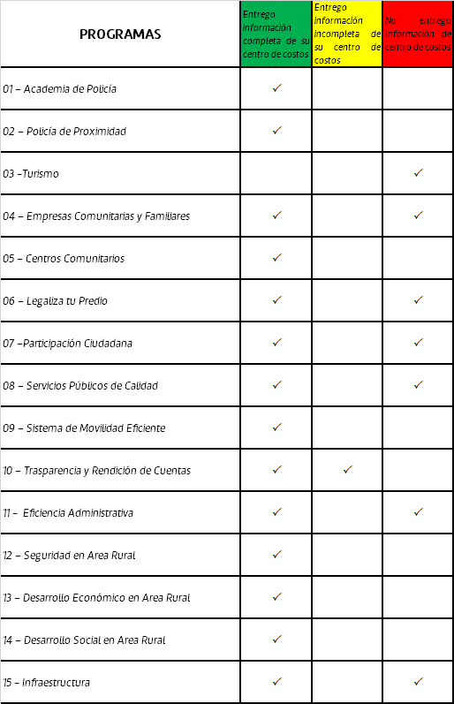

Resultados por rubro de la revisión de cumplimiento al contenido del 1er. Trimestre del año 2017

A continuación, se presentan los resultados generales de la revisión de cumplimiento al contenido del 1er.Trimestre (PBR-SED) del año 2017, mediante 4 gráficas circulares, en las cuales se aprecia que:

- Resultados en Economía: Del 100% de los componentes que tiene el Municipio de Saltillo del Estado de Coahuila de Zaragoza, en lo que respecta a economía, sólo el 58% cumple con economía y el 42% restante no cumple con economía.

- Resultados en Eficiencia: Del 100% de los programas que tiene el Municipio de Saltillo del Estado de Coahuila de Zaragoza, en lo que respecta a Eficiencia, solo el 51% cumple con Eficiencia y el resto 49% no cumple con Eficiencia.

- Resultados Eficacia: Del 100% de los programas que tiene el Municipio de Saltillo del Estado de Coahuila de Zaragoza, en lo que respecta a Eficacia, solo el 33% cumple con Eficacia y el 67% no cumple con Eficacia.

- Resultados Calidad: Del 100% de los programas que tiene el Municipio de Saltillo del Estado de Coahuila de Zaragoza, en lo que respecta a Calidad, solo el 33% cumple con Calidad y el 67% no cumple con Calidad.

